«Профилактика плоскостопия у дошкольников»

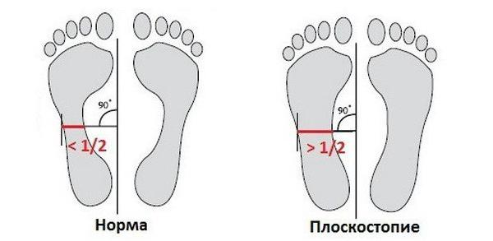
Каждый любящий родитель хочет видеть своего ребенка счастливым. При этом подразумевается, что счастливый ребенок — это человек физически здоровый и крепкий, умственно и эстетически развитый, обладающий разнообразными практическими умениями, которые помогут утвердиться в жизни, достичь успеха, быть любимым окружающими.
Всех родителей без исключения волнует вопрос сохранения и укрепления здоровья своего ребёнка. Но в силу разных причин (дефицита времени, усталости, собственной лени) детям уделяется недостаточно внимания со стороны родителей. К большому сожалению, далеко не все родители делают вместе с детьми зарядку, регулярно гуляют на свежем воздухе, делают им массаж, к тому же отдают предпочтение не подвижным играм, а интеллектуальным и развивающим. Показатели ежегодных медицинских обследований свидетельствуют об ухудшении состояния здоровья дошкольников. Растёт число детей состоящих на диспансерном учете в детской поликлинике с различными заболеваниями, увеличении числа детей с патологиями опорно-двигательного аппарата, в том числе с плоскостопием. Поэтому возникает острая необходимость обратить на эту проблему самое пристальное внимание.
Плоскостопие – болезнь серьезная из-за несерьезного к ней отношения.
Что же такое плоскостопие?
Это статическая деформация стопы, характеризующаяся уплощением её сводов.
Почему у современных детей всё чаще и чаще наблюдаются данные нарушения, какие факторы влияют на формирование свода стопы?
Причинами развития плоскостопия обычно бывают: раннее вставание и ходьба, слабость мышц стоп, чрезмерное их утомление в связи с длительным пребыванием на ногах, избыточный вес, неудобная обувь, а также ряд заболеваний (перенесенный рахит, полиомиелит), особенности состояния здоровья (частые простуды, хронические болезни, травмы стопы и голеностопного сустава, вывихи, переломы, недостаточная двигательная активность и т. д.).
Нередко плоскостопие становится одной из причин нарушения осанки. Неправильная форма стопы приводит к перекосу таза, асимметрии лопаток, плеч, к формированию сколиотической осанки или сколиоза.
К тому же стопа, благодаря уникальному строению и важным функциям, оказывает влияние и на весь организм в целом. Дети, страдающие плоскостопием, быстро устают, жалуются не только на боли в ногах и спине, но и на головные боли.
До 4, 5-5 лет у большинства детей отмечается функциональное плоскостопие. У детей старше указанного возраста наличие плоской стопы является патологией. Поэтому медицинское заключение о плоскостопии выносят лишь с пятилетнего возраста.
Диагноз «плоскостопие» подтверждается плантографией – отпечатком стопы с помощью красящих растворов. В некоторых случаях необходима рентгенография.
Важно как можно раньше начать профилактику дефектов и коррекцию имеющихся у детей нарушений. Плоскостопие у детей в большинстве случаев излечимо! Но следует помнить, что лечить всегда труднее, чем предупредить развитие патологического процесса.
Данная работа должна проводиться совместно с родителями. Необходимо не только в детском саду, но и дома в повседневной жизни создавать необходимые условия для правильного полноценного физического развития ребёнка:
* общее укрепление организма (рациональное питание, длительное пребывание на свежем воздухе, разнообразная двигательная активность,
* правильный подбор обуви для ребенка,
* массаж,
* проведение закаливающих процедур (босохождение по различным поверхностям, ножные ванны,
* специальные упражнения для укрепления мышц стопы и пальцев,
* использование тренажеров для стоп, в том числе нетрадиционного оборудования, которое легко изготовить в домашних условиях и мн. др.
В практике успешно используют различное традиционное и нетрадиционное оборудование, предназначенное для профилактики плоскостопия (массажные дорожки и коврики, массажеры, игры, изготовленные из всевозможных материалов).
Значение пальчиковой гимнастики велико:
— способствует овладению навыками мелкой моторики;
— помогает развивать речь;
— повышает работоспособность коры головного мозга;
— развивает у ребенка психические процессы: мышление, внимание, память, воображение;
— снимает тревожность.
Но в нашем случае, массаж определённых пальцев рук помогает профилактике плоскостопия у ребенка.
Внимательное отношение родителей к физическому воспитанию, к увлечению детей подвижными играми и упражнениями, личный пример родителей позитивно влияет на формирование детских интересов и предпочтений. Родителям необходимо помнить об этом, вместе с детьми делать дома утреннюю гимнастику, вместе играть и гулять. Однако при подборе игр и упражнений родители не должны руководствоваться только желаниями детей или своими собственными. Необходимо использовать те игры и упражнения, которые наиболее полезны детям.
Учитывая, что формирование правильного свода стопы — процесс продолжительный, требующий систематической работы, рекомендуем родителям заниматься с ребенком ежедневно.

